ΝΗΠΙΑΓΩΓΕΙΟ ΝΙΚΑΙΑΣ
ΕΣΩΤΕΡΙΚΗ ΑΞΙΟΛΟΓΗΣΗ ΣΧΟΛΙΚΗΣ ΜΟΝΑΔΑΣ

ΣΧΟΛ. ΕΤΟΣ : 2024-2025

ΣΧΕΔΙΟ ΔΡΑΣΗΣ: << Mε τον παππού Αίσωπο για αρχή…, φτάνουμε στη σύγχρονη εποχή >>

ΑΞΟΝΑΣ: ΔΙΔΑΣΚΑΛΙΑ, ΜΑΘΗΣΗ ΚΑΙ ΑΞΙΟΛΟΓΗΣΗ

- Οι εκπαιδευτικοί του σχολείου μας παρακολούθησαν σεμινάριο φιλαναγνωσίας, που διοργάνωσε η Δ/νση Α/θμιας Εκπ/σης , με τίτλο <<Αφήγηση παραμυθιού>>, στις 22/01/2025.
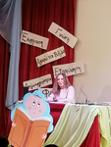

- Γνωριμία των νηπίων : με την ελληνική μυθολογία / τον Αίσωπο.
Αξιοποιήθηκαν οι μύθοι του Αισώπου:
- Ο λαγός και η χελώνα
- Ο ψεύτης βοσκός
- Η αλεπού και το κοράκι
- Το λιοντάρι και το ποντίκι
- Το λιοντάρι και το κουνούπι
- Η αλεπού και τα σταφύλια
- Η αλεπού και ο πελαργός
- Ο τζίτζικας και ο μέρμηγκας
- Ο γάιδαρος και τα τριζόνια
- Ο αετός και το σκαθάρι
- Ο ήλιος και ο βοριάς
- Ο Δίας και η μέλισσα

- Στη πρώτη φάση του προγράμματος αξιοποιήθηκε η Δανειστική Βιβλιοθήκη του σχολείου (χρησιμοποιήθηκαν μόνο μύθοι του Αισώπου)
Και ξεκίνησαν οι αναγνωστικές μας δραστηριότητες…
Γνωριμία με τον Αίσωπο … Σχολικό Έτος 2024-2025

Παρουσιάσαμε στα παιδιά την εικόνα και ρωτήσαμε …

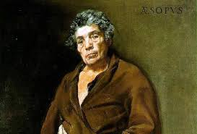

- Ποιος νομίζετε πως είναι ;
- Είναι μία γυναίκα
- Μία θεία
- Μια μαμά
- Μια γιαγιά
- Μια ζητιάνα

Δείξαμε μερικές ακόμα εικόνες , διαβάσαμε πληροφορίες και ενημερώσαμε τα παιδιά ότι είναι άντρας. Ζητήσαμε να παρατηρήσουν ξανά την εικόνα.

Απαντήσεις :
- Είναι άντρας.
- Είναι παππούς.
- Είναι μεγάλος , 85 χρονών.
- Ζούσε τα παλιά χρόνια (κοίτα τα ρούχα του…) .
- Το μυαλουδάκι του σκέφτεται ιστορίες που γίνονται παραμύθια.
- Αγαπάει τα ζώα .
- Είναι συγγραφέας.
- Πιστεύω πως έχει πολλά ζώα στο σπίτι του και τα φροντίζει.

- Τα νήπια έγραψαν τους τίτλους των μύθων, τους οποίους ήθελαν να ακούσουν και να επεξεργαστούμε:

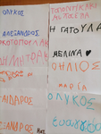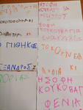
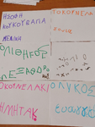

- Μετά από κάθε ανάγνωση μύθου ακολουθεί η εικονογράφησή του από τα παιδιά
Τι τους άρεσε
Τι δεν τους άρεσε
Τι τους έκανε εντύπωση

- Επίσκεψη, στο σχολείο μας, μιας συγγραφέα, της κυρίας Μπέττυ Μαγρίζου, η οποία παρουσίασε το βιβλίο της :<<Το όνειρο>>, <<the dream>>.

Οι μαθητές της πήραν συνέντευξη:
- Πόσος χρόνος χρειάστηκε για να γράψει το συγκεκριμένο παραμύθι.
- Από πού εμπνεύστηκε το θέμα του παραμυθιού.
- Αν γράφει και για τους μεγάλους βιβλία.
- Αν ζωγράφισε η ίδια τις εικόνες.
- Αν τώρα γράφει ένα καινούργιο παραμύθι.
- Αν παίρνει πολλά λεφτά.
Και πολλές άλλες ερωτήσεις….

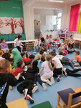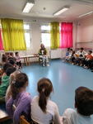


H συγγραφέας αφιέρωσε και μας πρόσφερε το βιβλίο της, για την σχολική βιβλιοθήκη μας.
Οι μικροί μαθητές/τριες, της πρόσφεραν ένα άλμπουμ, έχοντας κάνει τη δική τους εικονογράφηση του παραμυθιού της.

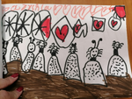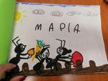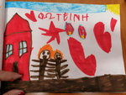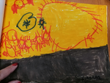

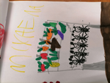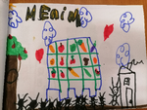

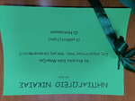

- Ψυχοκινητικό παιχνίδι από τον μύθο << η αλεπού και τα σταφύλια>>.
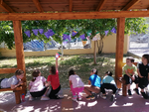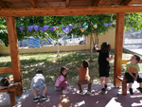
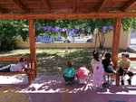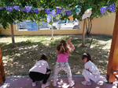
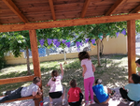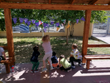
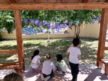
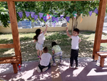
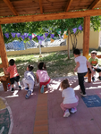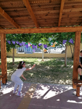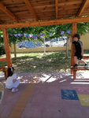

- Oι μαθητές/τριες κατασκεύασαν μάσκες ζώων, για να τις χρησιμοποιήσουν στην δραματοποίηση των μύθων…και στο κουκλοθέατρο… (Φεβρουάριος)

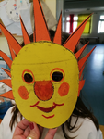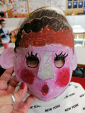

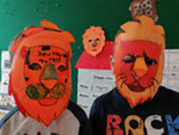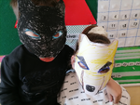

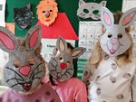
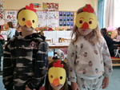

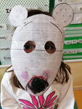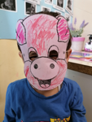

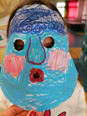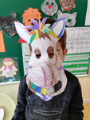

- Βρήκαμε την αρχική φωνούλα του ήρωα.
- Παίξαμε κουκλοθέατρο

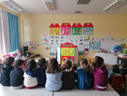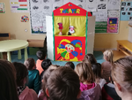


- ΜΥΘΟΠΛΑΣΙΑ: Συγγραφή και εικονογράφηση αυτοσχέδιου μύθου, από τους μαθητές/τριες και επεξεργασία για τα ηθικά διδάγματα που απορρέουν.

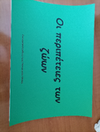

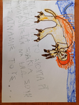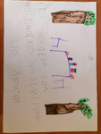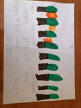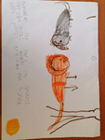
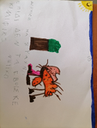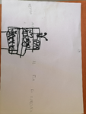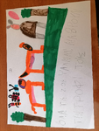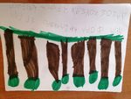
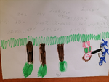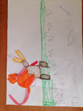

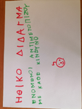

- Δημιουργία ενός ερωτηματολόγιου αξιολόγησης του Σχεδίου Δράσης, που απευθύνονταν στους μικρούς μαθητές:
ΕΡΩΤΗΜΑΤΟΛΟΓΙΟ ΑΞΙΟΛΟΓΗΣΗΣ ΜΑΘΗΤΩΝ/ΤΡΙΩΝ ΓΙΑ ΤΟ ΣΧΕΔΙΟ ΔΡΑΣΗΣ: <<Με τον παππού Αίσωπο για αρχή…, φτάνουμε στη σύγχρονη εποχή>>

- Ποιος, από τους παρακάτω μύθος του Αισώπου σου άρεσε περισσότερο;

Ο γάιδαρος και τα τριζόνια
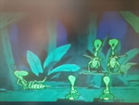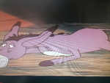

Η αλεπού και ο πελαργός Ο ψεύτης βοσκός
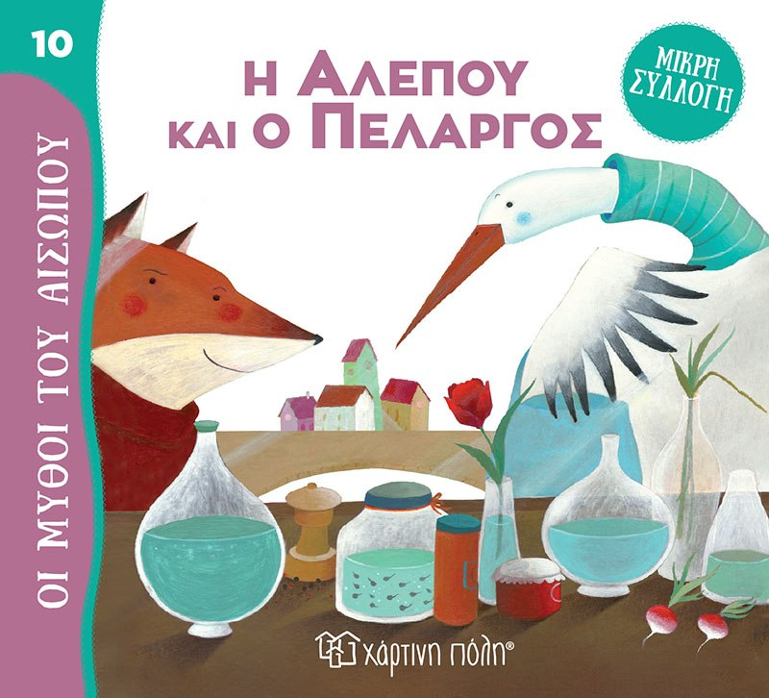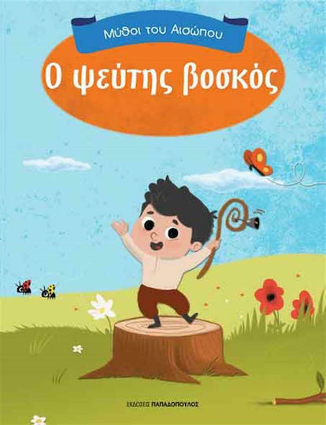

Ο αετός και το σκαθάρι Ο τζίτζικας και ο μέρμηγκας
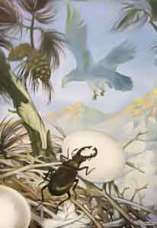
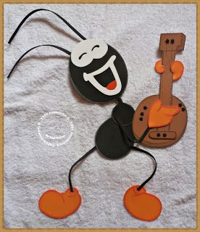

Ο λαγός και η χελώνα Ο ήλιος και ο βοριάς
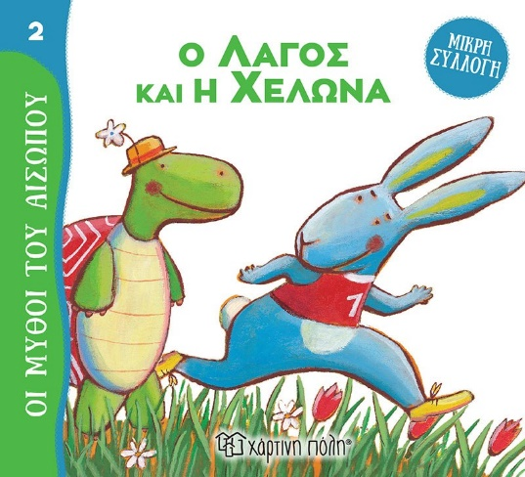
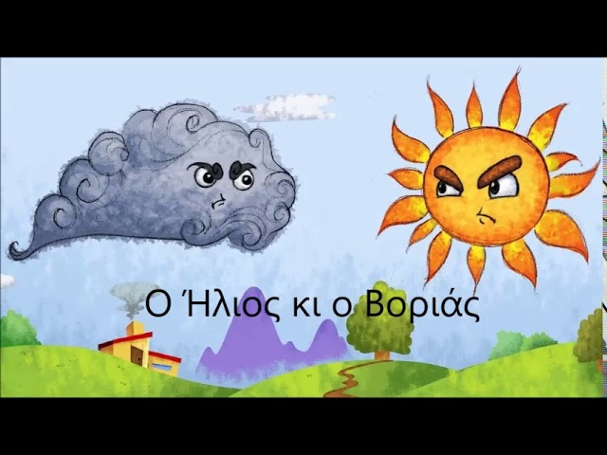

Ο Δίας και η μέλισσα Η αλεπού και τα σταφύλια

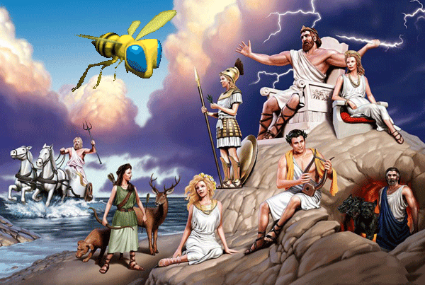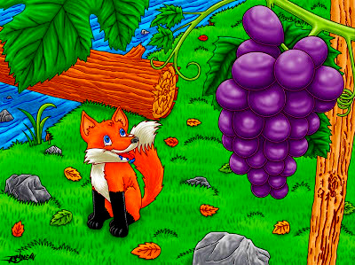

Το λιοντάρι και το ποντίκι

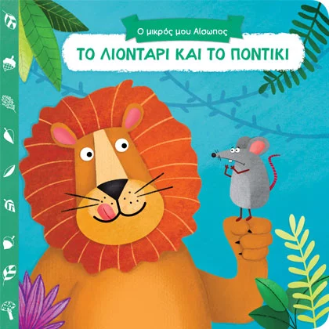

- Γιατί σου άρεσε;
……………………………………………………………………………………………………………………………..
…………………………………………………………………………………………………………………………….…………………………………………………………………………………………………………………………….

- Ποιο ήταν το ηθικό μήνυμα του μύθου;

- Η αξία της εργασίας και της αποταμίευσης.
- Όποιος σκάβει τον λάκκο του άλλου, πέφτει μέσα.
- Οι συνέπειες στα ψέματα
- Δεν πρέπει να ξεχνάμε αυτούς που μας βοηθούν.
- Μην κάνεις αυτό που δεν θέλεις να σου κάνουν.
- Να μην καυχιόμαστε γιοα τις δυνάμεις και τις ικανότητές μας
- Δεν είναι σωστό να προσποιούμαστε ότι φταίνε οι άλλοι, για κάτι που δεν καταφέρνουμε εμείς.
- Η αξία της υπομονής και της προσπάθειας.
- Ο θυμός θολώνει την σκέψη.
10.Πρέπει να αγαπάμε και να αποδεχόμαστε τον εαυτό μας.

- Θυμάσαι τους ήρωες του μύθου;
……………………………………………………………………………………………………………………………………………………………………………………………………………………………………………………………………………….
- Ποια τα συναισθήματα των ηρώων;
………………………………………………………………………………………………………………………………………………………………………………………………………………………………………………………………………………

- Ζωγράφισε την ανάλογη φατσούλα:


- Πώς θα αντιδρούσες, αν ήσουν εσύ στη θέση του ήρωα αυτού;
…………………………………………………………………………………………………………………………………………………………………………………………………………………………………………………………………..

- Στο τέλος του μύθου τι υπερισχύει;
Η φιλία η αγάπη
Ο σεβασμός η προσφορά βοήθειας
Η αλληλεγγύη η καλοσύνη

- Αισθανόμαστε κι εμείς τα συναισθήματα, που γνωρίσαμε μέσα από τους ήρωες του παππού Αισώπου;

Ναι Όχι

ΤΕΛΟΣ

- ΤΑΥΤΙΣΗ: Ενδεικτική άσκηση ταύτισης με κάποιους από τους τίτλους των μύθων, που επεξεργαστήκαμε, με κεφαλαία και πεζά γράμματα.
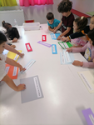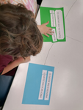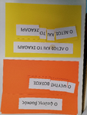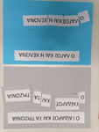
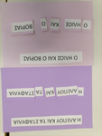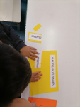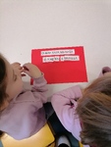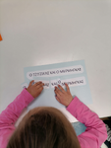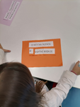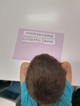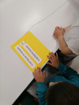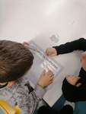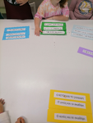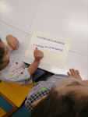
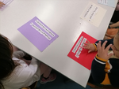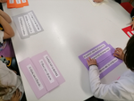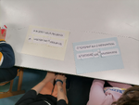
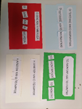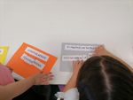

- Στιγμιότυπα από την επίσκεψη της ψυχολόγου Κας Αναστασάκη Φοίβης, η οποία παρουσία και γονέων εισηγήθηκε το θέμα: <<Διαχείριση συναισθημάτων>>. (Μάιος)

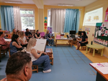

- Ολοκλήρωση της βιβλιοθήκης του σχολείου, με τη βοήθεια γονέων…

